8. ICT odborníci ve firmách
Stále větší digitalizace ekonomiky vyžaduje rostoucí počet specialistů v oblasti ICT. Za posledních 10 let vzrostl podíl ICT odborníků na celkovém počtu zaměstnanců v České republice přibližně 1,5 krát, přesto jich tu je stále nedostatek. Z firem s 10 a více zaměstnanci, které zaměstnávají ICT odborníky, jich skoro třetina deklarovala, že měly v roce 2019 volná místa, pro které bylo těžké sehnat ICT odborníka/(y) s odpovídajícími znalostmi a dovednostmi. Tyto problémy trápí nejčastěji subjekty působící v oboru Činnosti v oblasti IT.

Hlavní zjištění
- V roce 2020 zaměstnávala ICT odborníky pro své potřeby bezmála pětina firem. ICT odborníci tvořili 3,2 % všech zaměstnaných osob v podnikatelském sektoru ČR. Nejvíce ICT odborníků nacházíme tradičně v odvětvové sekci CZ-NACE J Informační a komunikační činnosti, zvláště pak v oboru Činnosti v oblasti IT, kde alespoň jeden ICT odborník je zaměstnán v devíti podnicích z deseti. Na všech zaměstnaných ve výše zmíněném odvětví se tito ICT odborníci podílí 58 %. Podíl ICT odborníků na celkové pracovní síle je nepatrně vyšší ve velkých firmách s více než 250 zaměstnanci.
- Počty ICT odborníků zaměstnaných v českých firmách se za posledních 10 let měnily jen velmi pozvolně. V roce 2010 tvořili ICT specialisté 2,4 % z celkového počtu zaměstnanců v podnicích s 10 a více zaměstnanci, v roce 2020 byl jejich podíl 3,2 %. Nejvyšší nárůst podílu ICT odborníků je patrný ve velkých firmách, v malých firmách se podíl ICT odborníků na celkovém počtu zaměstnanců drží stabilně na 3 %.
- Vzhledem k tomu, že více než 80 % firem v ČR nezaměstnává specialisty na ICT, je pochopitelné, že naprostá většina firem (73 %) si na úkony související s ICT najímá externí pracovníky či živnostníky, kteří se na tyto činnosti specializují. Ve třech firmách z deseti provádí úkony související s ICT vlastní zaměstnanci a v 15 % firem tyto činnosti provádějí zaměstnanci mateřské firmy.
- Desetina firem (11 %) nabízela v roce 2019 možnost specializovaného školení svým ICT profesionálům. Pokud vezmeme v úvahu pouze firmy zaměstnávající IT odborníky, specializované školení jim nabízela více než polovina z nich (59 %), především velké společnosti (78 %), a z hlediska odvětvového to byly nejčastěji firmy působící v činnostech souvisejících s IT.
- Nové ICT odborníky hledalo nebo přijalo v průběhu roku 2019 do zaměstnaneckého poměru 8 % firem s 10 a více zaměstnanci. Jednalo se častěji o velké společnosti s více než 250 zaměstnanci (40 %). Z hlediska oborů byla největší poptávka po ICT profesionálech ze strany firem zabývajících se činnostmi v oblasti IT (76 %). Nejméně ICT odborníků naopak hledaly nebo nově zaměstnávaly firmy působící v oblasti stravování a pohostinství či poskytování ubytování. Pokud vezmeme v potaz pouze firmy, které již ICT odborníky zaměstnávají, nové IT specialisty hledaly nebo přijaly dvě pětiny z nich (41 %).
- Problém zaplnit v roce 2019 volná místa vyhrazená pro ICT oborníky s odpovídající kvalifikací mělo 6 % firem (resp. necelá třetina firem, které je již zaměstnávají). Tyto problémy uvádějí výrazně častěji velké firmy s 250 a více zaměstnanci (32 % všech velkých firem, resp. 40 % velkých firem, které je již zaměstnávají). Tento problém nejčastěji deklarují subjekty působící v oblasti IT – přibližně sedm z deseti.
- Ve srovnání s ostatními zeměmi EU byly podniky působící v ČR v zaměstnávání ICT odborníků v roce 2019 na evropském průměru. Pokud bychom porovnávali jen situaci ve velkých podnicích s více než 250 zaměstnanci, byly by za rok 2019 české firmy v zaměstnávání ICT odborníků na nadprůměrném jedenáctém místě. Nad průměrem EU28 byly české firmy za rok 2018 v poskytování školení svým ICT odborníkům. V porovnání velkých firem poskytujících školení svým zaměstnancům jsou české firmy s více než 250 zaměstnanci dokonce v první desítce – patříme mezi sedm států, kde více než 60 % velkých subjektů vzdělává své ICT odborníky ve specializovaných IT kurzech.
- České firmy také nadprůměrně častěji než v jiných evropských zemích přiznávají, že pokud nějakého ICT specialistu hledají, mají problémy najít vhodného pracovníka s odpovídajícími dovednostmi. Nejvíce se s tímto problémem potýkají v Belgii, v Lucembursku a na Maltě, nejméně naopak v Lotyšsku a v Polsku.
Tab. 8.1: ICT odborníci ve firmách s 10 a více zaměstnanci v ČR v roce 2020
 | Firmy zaměstnávající ICT odborníky | úkony/činnosti související s ICT vykonávají  ve firmě: |  |  | ICT odborníci zaměstnaní  ve firmách
 |  | zaměstnanci | zaměstnanci mateřské firmy | zaměstnanci jiného subjektu  či živnostníci | podíl na celkovém počtu zaměstnanců  v dané velikostní  a odvětvové skupině  (v %)
podíl na celkovém počtu firem s 10 a více zaměstnanci
v dané velikostní a odvětvové skupině (v %)
Firmy celkem (10+) | 18,4 | 29,3 | 14,7 | 72,8 | 3,2
Velikost firmy
10–49 zaměstnanců | 11,5 | 23,9 | 10,2 | 72,8 | 3,0
50–249 zaměstnanců | 35,2 | 41,7 | 24,9 | 72,9 | 3,2
250 a více zaměstnanců | 80,0 | 80,3 | 56,9 | 71,6 | 3,4
Odvětví (ekonomická činnost)
Zpracovatelský průmysl | 21,7 | 33,1 | 15,3 | 71,6 | 1,1
Výroba a rozvod energie, plynu, tepla | 19,1 | 26,5 | 34,4 | 70,9 | 1,4
Stavebnictví | 7,2 | 20,0 | 5,4 | 74,4 | 0,7
Obchod a opravy motorových vozidel | 17,0 | 25,9 | 14,7 | 82,6 | 1,1
Velkoobchod | 20,8 | 32,7 | 23,5 | 73,3 | 1,6
Maloobchod | 14,0 | 22,2 | 9,9 | 76,1 | 1,1
Doprava a skladování | 7,9 | 18,4 | 9,2 | 78,3 | 0,9
Ubytování | 8,8 | 17,1 | 12,0 | 83,9 | 0,5
Stravování a pohostinství | 2,5 | 19,0 | 7,1 | 70,6 | 0,3
Činnosti cestovních agentur a kanceláří | 22,8 | 32,7 | 15,1 | 83,6 | 7,4
Audiovizuální činnosti; vydavatelství | 60,6 | 65,9 | 23,5 | 71,5 | 16,5
Telekomunikační činnosti | 76,9 | 77,6 | 24,5 | 45,4 | 17,3
Činnosti v oblasti IT | 90,7 | 90,5 | 35,0 | 49,2 | 57,6
Činnosti v oblasti nemovitostí | 17,8 | 26,5 | 12,8 | 73,7 | 1,8
Profesní, vědecké a technické činnosti | 20,1 | 31,3 | 20,4 | 73,1 | 4,6
Ostatní administrativní a podpůrné činnosti | 9,8 | 22,1 | 10,1 | 70,8 | 1,0

Tab. 8.2: Zaměstnávání ICT odborníků ve firmách s 10 a více zaměstnanci v ČR v roce 2019
 | Firmy, které:
 | poskytovaly ICT odborníkům školení | hledaly či přijaly nové ICT odborníky | měly problémy najít ICT odborníky | poskytovaly ICT odborníkům školení |  | hledaly či přijaly nové ICT odborníky | měly problémy najít ICT odborníky
 | podíl na celkovém počtu firem s 10 a více zaměstnanci v dané velikostní a odvětvové skupině (v %) |  |  |  | podíl na celkovém počtu firem zaměstnávajících ICT odborníky v dané velikostní a odvětvové skupině (v %)
Firmy celkem (10+) | 10,8 | 7,5 | 5,8 | 58,8 |  | 41,0 | 31,3
Velikost firmy
10–49 zaměstnanců | 5,7 | 4,7 | 3,7 | 50,0 |  | 40,8 | 32,6
50–249 zaměstnanců | 21,7 | 12,8 | 8,8 | 61,6 |  | 36,3 | 25,0
250 a více zaměstnanců | 62,2 | 40,2 | 31,8 | 77,7 |  | 50,3 | 39,7
Odvětví (ekonomická činnost)
Zpracovatelský průmysl | 11,9 | 5,8 | 3,9 | 54,7 |  | 26,8 | 17,9
Výroba a rozvod energie, plynu, tepla | 15,0 | 7,1 | 6,1 | 78,5 |  | 37,1 | 32,1
Stavebnictví | 4,3 | 1,2 | 0,7 | 59,7 |  | 16,1 | 9,1
Obchod a opravy motorových vozidel | 8,3 | 2,5 | 2,0 | 48,7 |  | 14,5 | 11,6
Velkoobchod | 9,7 | 9,1 | 5,3 | 46,5 |  | 43,6 | 25,6
Maloobchod | 7,5 | 4,7 | 3,8 | 53,7 |  | 33,5 | 27,0
Doprava a skladování | 4,9 | 3,3 | 3,0 | 62,2 |  | 41,8 | 37,6
Ubytování | 2,0 | 2,2 | 1,2 | 22,8 |  | 25,5 | 13,9
Stravování a pohostinství | 0,6 | 0,3 | 0,2 | 22,1 |  | 12,6 | 9,4
Činnosti cestovních agentur a kanceláří | 9,5 | 7,5 | 6,8 | 41,5 |  | 33,0 | 30,0
Audiovizuální činnosti; vydavatelství | 41,0 | 36,3 | 32,3 | 67,6 |  | 59,9 | 53,2
Telekomunikační činnosti | 53,2 | 36,2 | 30,8 | 69,1 |  | 47,1 | 40,0
Činnosti v oblasti IT | 75,2 | 76,3 | 69,2 | 83,0 |  | 84,2 | 76,3
Činnosti v oblasti nemovitostí | 6,3 | 3,9 | 2,9 | 35,5 |  | 22,1 | 16,4
Profesní, vědecké a technické činnosti | 11,8 | 9,0 | 6,6 | 58,5 |  | 44,9 | 32,8
Ostatní administrativní a podpůrné činnosti | 6,0 | 5,2 | 3,1 | 61,5 |  | 53,5 | 31,8
Zdroj: Český statistický úřad, 2020
Graf 8.1: ICT odborníci zaměstnaní ve firmách s 10 a více zaměstnanci v ČR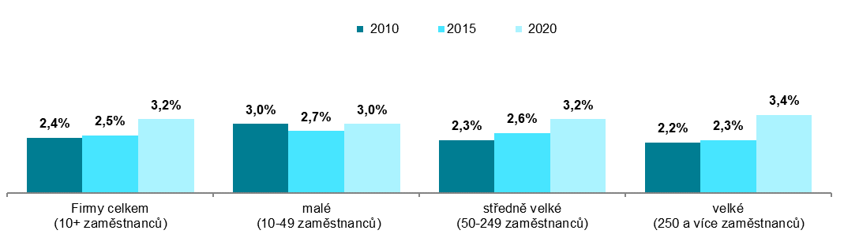

podíl počtu ICT odborníků na celkovém počtu zaměstnanců pracujících ve firmách s 10 a více zaměstnanci v dané velikostní skupině v daných letech

Graf 8.2: Kdo ve firmách s 10 a více zaměstnanci v ČR provádí činnosti související s ICT v roce 2020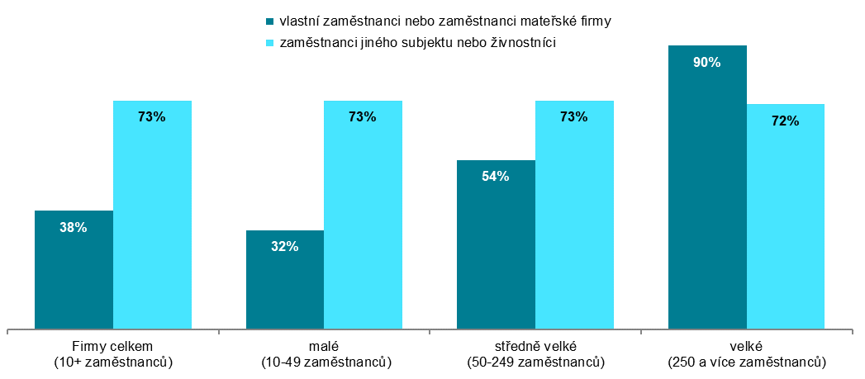
podíl na celkovém počtu firem s 10 a více zaměstnanci v dané velikostní skupině

Graf 8.3: Činnosti související s ICT prováděli v roce 2020 vlastní zaměstnanci firmy – top 5 odvětví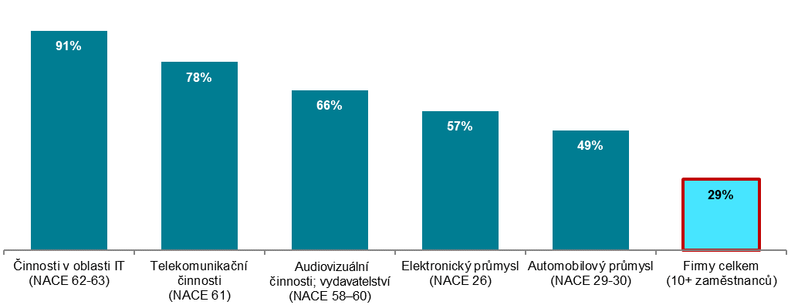
podíl na celkovém počtu firem s 10 a více zaměstnanci v dané odvětvové skupině
Zdroj: Český statistický úřad, 2020
Graf 8.4: Činnosti související s ICT prováděli v roce 2020 externí subjekty – top 5 odvětví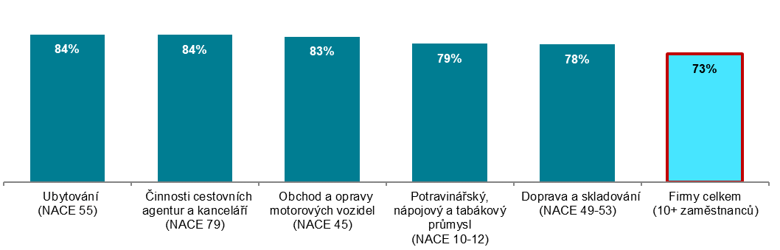
podíl na celkovém počtu firem s 10 a více zaměstnanci v dané odvětvové skupině
Zdroj: Český statistický úřad, 2020
Graf 8.5: Firmy s 10 a více zaměstnanci v zemích EU zaměstnávající ICT odborníky v roce 2019

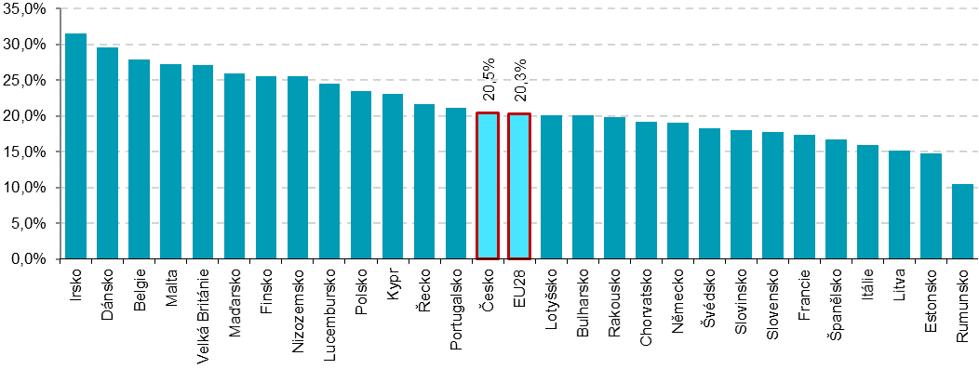
podíl na celkovém počtu firem s 10 a více zaměstnanci v dané zemi zdroj dat: Eurostat, leden 2020

Graf 8.6: Firmy s 10 a více zaměstnanci v zemích EU, které měly v roce 2018 volné pracovní pozice, pro které bylo těžké najít ICT odborníka/(y) s odpovídajícími dovednostmi

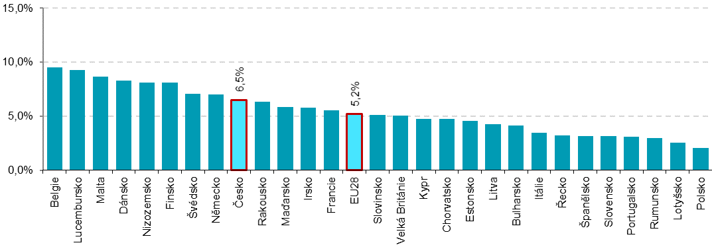

podíl na celkovém počtu firem s 10 a více zaměstnanci v dané zemi zdroj dat: Eurostat, leden 2020

Zdrojem dat pro mezinárodní srovnání je databáze Eurostatu. Ta byla aktualizována na začátku roku 2020 a data v ní se vztahují k roku 2019, v případě ukazatelů vztahujících se k zaměstnávání ICT odborníků a poskytování školení se vztahují k roku 2018: http://ec.europa.eu/eurostat/web/digital-economy-and-society/data/comprehensive-database

